
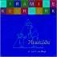

Nieuwsbrief
Piramide
Donderdag 4 november 2010
Peuterspeelzaal Willemijntje

nummer 4
Basisschool Groot Nijeveld

04 nov. do. |  | Nieuwsbrief no. 4
05 nov. vr. | 09.00 – 10.00 u. | Thema-koffieochtend.
08 nov. ma. |  | MR
09 nov. di. | 15.45 – 17.15 u. | Teamvergadering
10 nov. wo. | 12.30 – 14.00 u.  14.00 – 16.30 u. | Gebruikersoverleg VZH Vrijbuiter  OWS
15 nov. ma. | 13.15 – 14.30 u.  15.45 – 17.15 u. | Ouderraad Dobbelmannweg  SMT
16 nov. di. |  | Offerfeest  GMR
17 nov. wo. | 13.00 – 16.30 u. | OWS Werkgroep VZH
18 nov. do. | 13.15 – 15.15 u.  15.30 – 17.00 u. | Nieuwsbrief no. 5  Zorgteam  Bouwvergadering

Naam | Verjaardag | Groep | Leeftijd
Milou Gebrehiwet | dinsdag 9 november 2010 | 3 | 7
Ferhat Gök | woensdag 10 november 2010 | 8 | 13
Saffron Kassim | woensdag 10 november 2010 | 5 | 10
Sura Aslan | woensdag 10 november 2010 | 1A | 5
Angelica van Hest | zaterdag 13 november 2010 | 4 | 8
Fahma Abdurahman Muyadin | zaterdag 13 november 2010 | 1A | 6
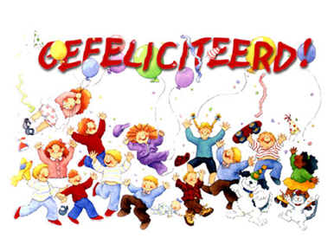  Margarita Melnyk | zaterdag 13 november 2010 | 3 | 7

Van 19.30 - 21.30 een belangrijke ouderavond met informatie over de nieuwe school en het nieuwe voorzieningenhart.

Hoe komt de school en het Voorzieningenhart er uit te zien ?!
Hoe zitten de groepen en klassen bij elkaar ?!
Wordt het leuker ?! Wordt het anders ?!
Wat is er nog meer te doen in het voorzieningenhart ?!
Klopt het dat er een hele mooie sportzaal komt ?!
En de peuterspeelzaal ?! En de huiskamer ?!
Klopt het dat er een hele mooi keuken komt ?! Voor volwassenen of voor kinderen ?!
Blijft er tussenschoolse opvang ?! En komt er buitenschoolse opvang ?! Tot hoe laat ?!

Dit zijn maar een paar vragen van de vele vragen die we om ons heen horen.
Wij gaan op die avond proberen uw vragen te beantwoorden.

Het wordt ook een heel leuke avond, met o.a. stands van de Huiskamer, OKC, Peuterspeelzaal, Boekenpraat, Piramide, hapjes en een filmpje over het nieuwe voorzieningenhart.
Daarom:
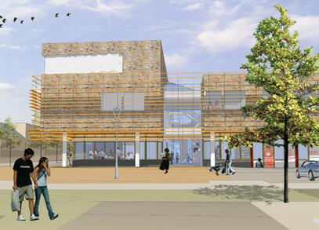
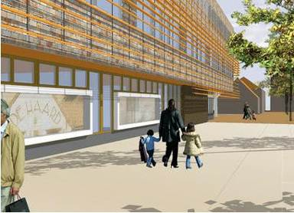
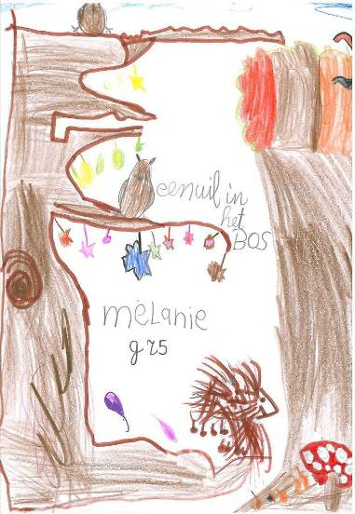
Wij zijn dinsdag naar de natuurtuin geweest
en het was super leuk en wij hebben proefjes gedaan en dat was nog leuker en we hebben groepjes gedeeld en dan moesten we met de groepjes dingen gaan doen en er waren ook vrouwen die ons gingen helpen met de planten vinden en er waren ook uitleg kaarten dat we het kunnen snappen en als de natuurtuin weg gaat dan vindt ik het jammer want door de natuurtuin kan je veel leren over planten en dat hebben wij nodig en onze klas wil dat de natuurtuin blijft
groetjes Sarah van groep5

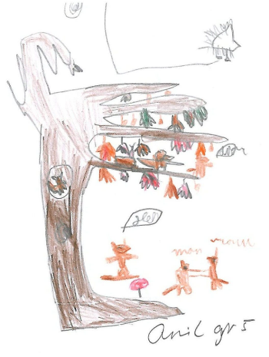

We zijn dinsdag naar de natuurtuin.
We waren vrolijk en blij.
Maar op het laatst.
Hoorde we iets dat niet leuk is.
We hoorde van meneer geert dat de natuurtuin dicht ging.
Toen waren we helemaal niet meer blij.
We wisten eerst nog niet waarom.
Maar toen hoorde we het.
Het was de gemeente.
Hij wou niet meer betalen.
En dat vinden we heel jammer .
En daarom willen we heel erg veel actie voeren.
Groetjes Beyza uit groep 5!!!!!!!!!!!!!!!!!!!!!!!!!!!!!!!!!!!!!!!!!!!!!

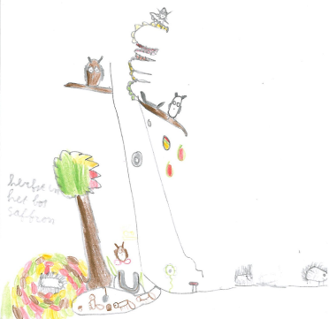
We waren naar de natuurtuin geweest we hadden groepen gemaakt.
Ik zat het groepje van seher duygu djamiel en we moesten opdrachten maken.
Meneer Geert gaf ons een mapje met opdrachten, waar we de opdrachten in moesten maken.
En een mapje met informatie
En toen gingen we naar de school.
Daar vertelde meneer Geert dat de natuurtuin gaat sluiten.
En dat vonden we jammer, heel erg jammer.
De gemeente wil de natuurtuin niet betalen.
En als er niet betaald wordt, moet de natuurtuin weg .
En dan kan niemand meer naar de natuurtuin. Dan kunnen we niks meer leren van de natuur.
Groetjes Saffron

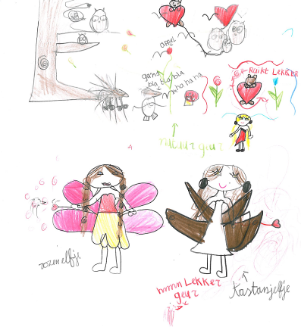
Natuurtuin gaat dicht dus daar
Om wil ik Aktie in voeren en als juli het dicht doen
Ga ik klagen en tot dat de natuurtuin blijft voor altijd
Dus denk goed na
En daar heb we plezier en grote mensen willen daar ook heen en
De dieren leven daar, dus ik vind dat je de natuurtuin niet mag sluiten.
We moesten opdrachten doen en dat was heel leuk en we moesten ook spullen
zoeken en er was een koffer. Met die spullen kon je de opdrachten doen. Dat was heel leuk.
Efecan groep5

We gingen naar de natuurtuin
Het was heel leuk
Maar toen we naar huis gingen waren we niet blij
de gemeenten heeft ons niet meer blij gemaakt
omdat de natuurtuin moet sluiten
de gemeenten heeft het fout gezegt
de natuurtuin moet voor altijd blijven
ik hoop dat de gemeenten het weer normaal laat
Groetjes Wissam

Verhaal over natuurtuin
hallo allemaal

wij zijn naar de natuurtuin geweest
we hadden de klas in groepjes verdeeld
en we mochten alleen rond lopen
met ons groepje erbij.
Ondertussen
Kregen we bij elke plek
Een opdracht.
We zijn dinsdag gegaan het was echt heel leuk we.
Kregen er een blaadje bij een voor de vragen die je hebt en een voor
Opdrachten.
Invullen in mij groepje zaten:Duygu,en Saffron en, Djamiel.
We kregen hele leuke opdrachten maar
Ook moeilijke opdrachten beeld.
Dat we iets zonder water moesten
Ruiken en met water moest.
Ruiken dat was echt heel raar zonder stonk echt super.
Vies en met water stonk het
Niet .
Ja dat stonk ook, maar echt wel iets minder hoor.
Dan die andere. de mevrouw was ook aardig en ook.
Nog een mevrouw was er bij.
Maar heel jammer dat de tijd snel ging.
Maar we hebben wel spullen mee genomen.
Er was bij de opdracht ook een……
Koffer bij daar was een zo een ding waar een dokter naar je hart.
Luistert en we luisterden naar elkaars hart.
We waren ook blij maar we kregen een brief.
Dat de natuurtuin ging sluiten en dat was niet leuk ik werd heel erg droevig van
Wij vinden dat de gemeente de natuurtuin en open moet houden.
Groetjes Seher
Groep 5
Interview

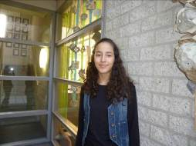
Dit is het interview met
Haar liefste Juf is Juf Myra.
Ze is een keer blijfen zitten in groep 4.
Ze is 12Jaar.
Ze wilt graag naar de SSGN Of Montesorri Kwakkenberg.
Ze gaat deze school helemaal niet missen.
Haar vriendinnen zijn Mila Oumaima Nur Seyda en nog vele anderen maar niet op deze school.
Haar beste programma,s zijn Oh Oh Cherso , Gtst , Benelux next topmodel ,
Popstars , The voice of Holland ,
Mtv , Tmf , So you Think you can dance , vrijland en natuurlijk Spangas.

Dit was de interview met Hajar Oufkir.
In de volgende nieuwsbrief is iemand anders weer aan de beurt.

De aarde ongeveer 6 000 000 000 000 000 000 000 000 kilogram weegt?

Via moeilijke berekeningen is er berekend hoe zwaar de aarde ongeveer is.
De straal van de aarde is 6,400,000 meter en als we dit allemaal in de formule invullen en dan vinden we dat de massa van de aarde 6,000,000,000,000,000,000,000,000 kilogram is
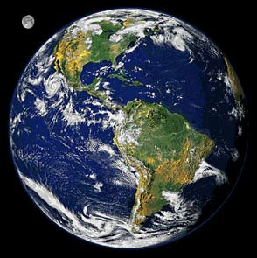

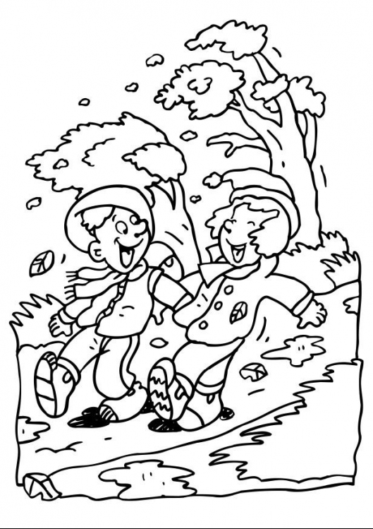

1. AFSCHEID
2. BLADEREN
3. HERFSTVAKANTIE
4. ILLUSTRATOR
5. KINDERBOEKENWEEK
6. PADDENSTOEL
7. SPROOKJE
8. TEKENINGEN
9. VERDRIET
10. ZWEMMEN
R R K I N D E R B O E K E N W E E K S N
L X V Z Q P A D D E N S T O E L G G Q E
H E I A F B S P R O O K J E T W W U P R
D O P F R A Z Q W V E R D R I E T P H E
T M C D P A G G V F M M L M R J W C G D
M F J U H U Y L I U S Z M L Q T O E A A
I B D V Y K B P J C D F H K K E K D D L
D F V U K A W U D T G B H R J G I W A B
T T E V O B H S P B D V G F R Q B K N C
V V I L T I A V E R P O A J V F E P N O
L J V H E R F S T V A K A N T I E Z F B
A X F A G W O R T G V N F C X T K C L W
D Z A S G D K N F H A O P U U T A U A N
J W V G Z V O L T E K E N I N G E N O W
N R V T D H U O Z W E M M E N A Y B J S
R Q L G Y Q O G I K K G Y E R B S J Z U
D T E N H K Z W Z F W I H M B E A U U H
A F S C H E I D Z E B P Z M H N J B P T
R Q W F O J P K D K N X H J T C K I D E
I L L U S T R A T O R J X Y M V T I Z K

E J K N A B N E F L E S A N J Z D N V P
E N K N L X B L E H I O N O R E J A Z R
S E J T O O N N E K U E B I K S I T H K
1. BEUKENNOOTJES
2. ELFENBANKJE
3. HERFSTSTORM
4. HERFSTWANDELING
5. NATUURTUIN
6. NAZOMER
7. PADDESTOEL
8. SEIZOEN
9. VLIEGENZWAM
10. WINTERTIJD

Y K R B W E W G E S A N D V E A T U B A
Y X J Q G T U W V H U E G D J Q R U O L
V D N K V N P A L F H U V W P A E R S W
U B P R H D I D E S C L M A K M T T Y Q
Y V B J G Z S L J N I O D C A H N U G G
Z D Q M R H P K E E V D N L S Z I I K Z
R J O Z P E J N G D E I U A A Q W N C W
J F P W K G M E H S N V M I M C O Z A C
Y Z Z R W Z N O T O K A S R D Z B S X E
I M E Z N Z O O Z M U E W S S A U G M A
C G Q D W D E M L A W Y D T I S C G S S
Z A G A U L V N A Y N L S L S U S Q V N
Z T M Z V W U B K G Q Q I O O F I B I R
D L H E R F S T S T O R M W N Q R Z H F
X O W N W E O I H Y P I E Q Q C I E B B
D S E I Z O E N N Y K K D B D Z F P H S
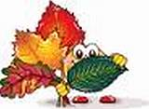
D J N V I K R X X U Q W N P G E K R A C

